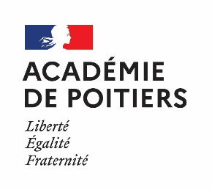
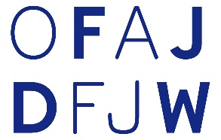
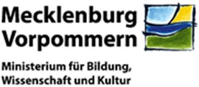
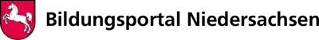

(nur für den Austausch zwischen Mecklenburg-Vorpommern oder Regionales Landesamt für Schule und Bildung Hannover und Académie de Poitiers)
(seulement pour l'échange entre Mecklembourg-Poméranie-Occidentale et l’Académie de Poitiers)

ERKLÄRUNG DER / DES ERZIEHUNGSBERECHTIGTEN –
DÉCLARATION DU/ DES REPRÉSENTANTS LÉGAUX
(von den Eltern bzw. dem Erziehungsberechtigen des minderjährigen Teilnehmenden auszufüllen/ à remplir par les parents ou bien par les représentants legaux des participantes et participants mineurs)

Name und Vorname des Kindes

Nom et prénom de l’enfant ..................................................................................................

Adresse ..................................................................................................

PLZ, Wohnort / ..................................................................................................

Code postal et ville
..................................................................................................

Telefon N° de tél (Privat / Personnel) ..................................................................................

E-Mail / Courriel ...............................................................................................................

Ich, die/der Unterzeichnende / Je, soussigné/e,

Name, Vorname / Nom, prénom ............................................................................................

geboren am / Né(e) le ....................................... in / à ...................................................

handelnd in meiner Eigenschaft als / agissant en qualité de :

□ Mutter / Mère □ Vater / Père
□ das Sorgerecht ausübende(r) Verwandte(r) / Parent exerçant le droit de garde)
□ Vormund / Tuteur/Tutrice

bestätige dass mein/unser Kind während seines Aufenthaltes in Frankreich von den Eltern oder der Pflegeperson des französischen Austauschpartners/-in betreut wird und übertrage den Eltern oder der Pflegeperson die Entscheidungsbefugnis über Angelegenheiten des täglichen Lebens unseres Kindes.
reconnais que pendant la durée du séjour de mon enfant en Allemagne, les parents ou responsables légaux de l’élève correspondant.e, prennent en charge mon enfant et contrôlent ses activités quotidiennes dans le respect du droit allemand.

Gleichzeitig erkläre ich, dass ich den/die Austauschpartner/-in aufnehmen und während des gesamten Aufenthaltes für ihn/sie wie für mein/unser eigenes Kind sorgen werde.
En même temps, je m’engage à accueillir l’élève correspondant.e et à agir vis-à-vis de notre hôte, pendant la durée de son séjour, avec la même responsabilité que pour mon propre enfant.

Ich genehmige die ärztliche Behandlung für mein Kind, falls dies vom Arzt bzw. der Gastfamilie für notwendig erachtet wird.
J’autorise un traitement médical pour mon enfant si le médecin ou la famille d’accueil le juge utile.
Ich erkläre, dass für den Aufenthalt meines Kindes in Frankreich Kranken-, Unfall- und Haftpflichversicherungsschutz besteht.
Je certifie d’avoir contracté pour le séjour de mon enfant en Allemagne une assurance de maladie, d’accident et de responsabilité civile.

Ort, Datum / Lieu et date Unterschrift /Signature

Die Formulierung der jeweils anderen Sprache gibt nicht den genauen Wortlaut wieder, sondern das im Empfängerland geltende Recht. La formulation dans l’autre langue n’est pas la traduction exacte, mais rend compte de la situation juridique dans le pays respectif.

